ACTVIDAD DE ALGORITMIA PSEINT

TIMOTHY SEBASTIAN AGUIRRE RAMIREZ
ADSO
3409911

CENTRO DE INDUSTRIA Y CONSTRUCCIÓN
IBAGUE, TOLIMA
2026
SECUENCIALES:
1. Calcular Salario mínimo de un Trabajador:
- Entradas: horas trabajadas y valor por hora.
- Proceso: multiplicar las horas trabajadas por el valor de la hora.
- Salida: salario total del empleado.
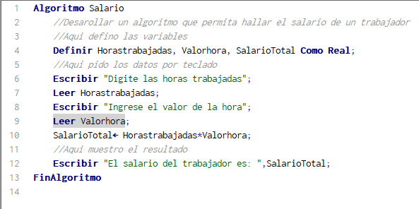
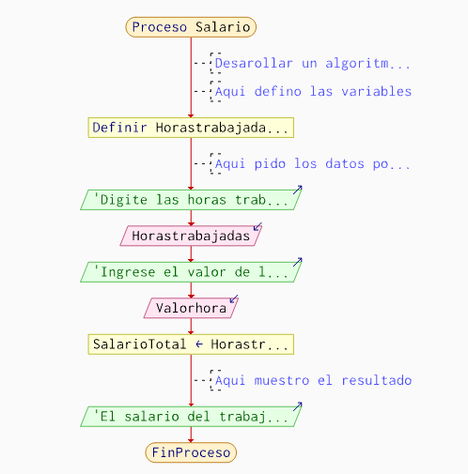

2. Calcular promedio de 3 notas
- Entradas: tres notas (nota1, nota2, nota3).
- Proceso: sumar las tres notas y dividirlas entre 3.
- Salida: promedio de las notas.
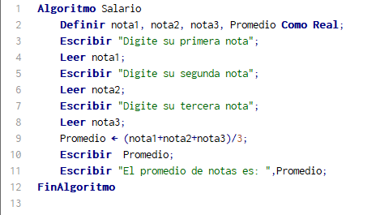
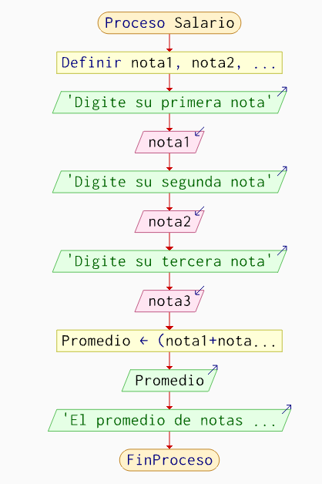

3. Convertir Celsius a Fahrenheit
- Entradas: temperatura en grados Celsius.
- Proceso: aplicar la fórmula $°F=°C×\frac{9}{5}+32$.
- Salida: temperatura en grados Fahrenheit.
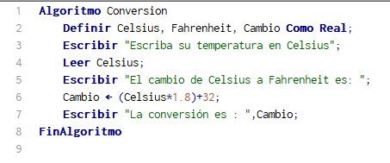
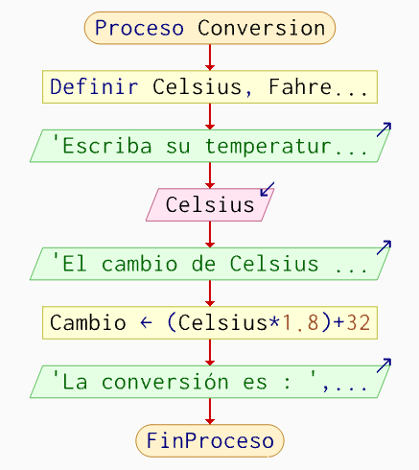

4. Calcular área de un triángulo
- Entradas: base y altura del triángulo.
- Proceso: multiplicar la base por la altura y dividir entre 2.
- Salida: área del triángulo.
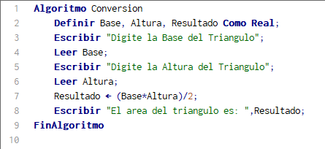
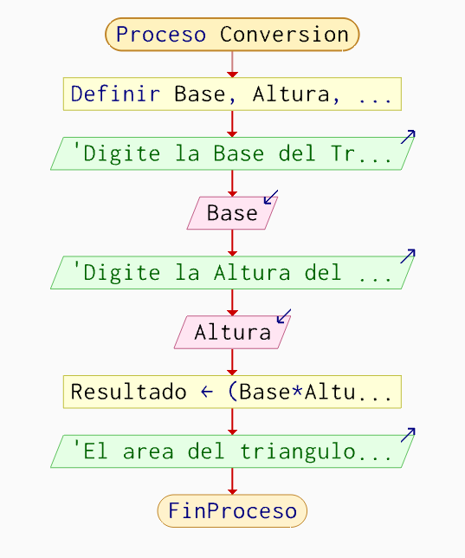

5. Calcular edad a partir del año de nacimiento
- Entradas: año actual y año de nacimiento.
- Proceso: restar el año de nacimiento al año actual.
- Salida: edad en años.
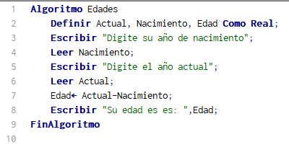
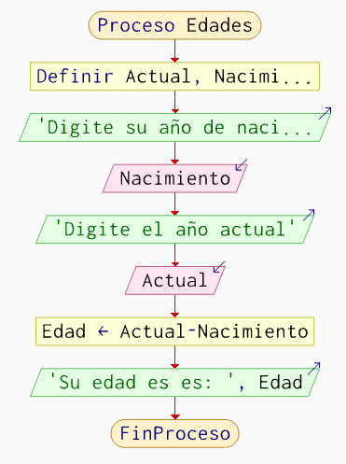

6. Calcular el total de una compra (cantidad × precio)
- Entradas: cantidad de unidades y precio por unidad.
- Proceso: multiplicar cantidad por precio.
- Salida: total a pagar por la compra.
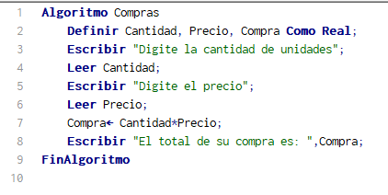
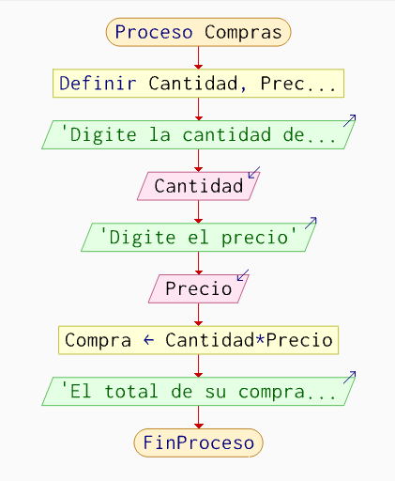

7. Convertir minutos a horas
- Entradas: cantidad de minutos.
- Proceso: dividir los minutos entre 60.
- Salida: equivalencia en horas.
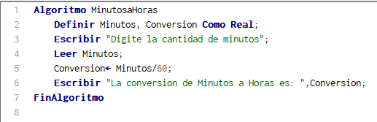
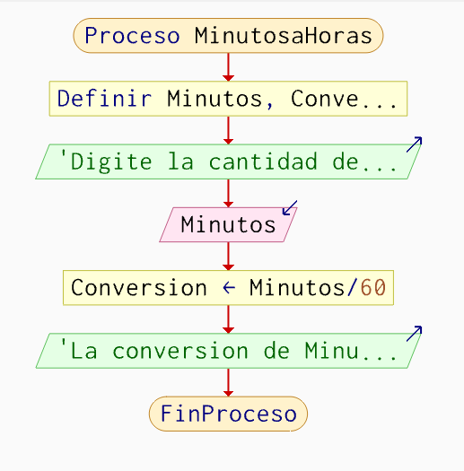

8. Calcular el perímetro de un rectángulo
- Entradas: largo y ancho del rectángulo.
- Proceso: sumar largo y ancho y multiplicar el resultado por 2.
- Salida: perímetro del rectángulo.
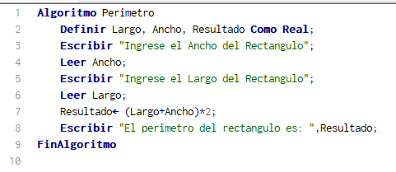
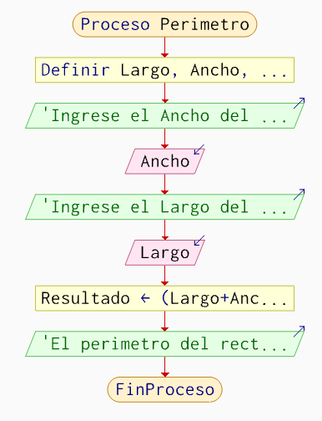

9. Calcular el IVA de un producto
- Entradas: precio base del producto y tasa de IVA (en porcentaje).
- Proceso: calcular el IVA como $\text{IVA}=\text{precio}×\frac{\text{tasa_IVA}}{100}$.
- Salida: valor del IVA correspondiente al producto.
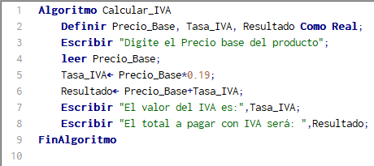
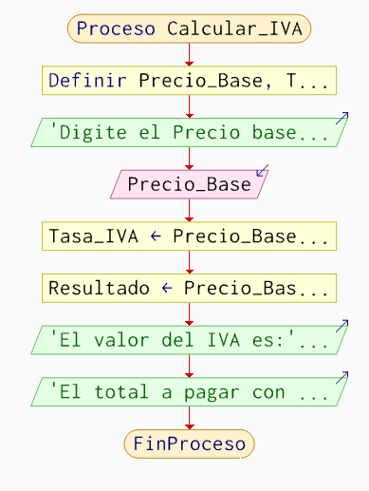

10. Calcular el consumo de gasolina por km
- Entradas: litros de gasolina consumidos y kilómetros recorridos.
- Proceso: dividir los litros de gasolina entre los kilómetros recorridos.
- Salida: consumo de gasolina por kilómetro (litros/km).
